Запись
пятьдесят
седьмая
РАЛЛИ
«ТЫСЯЧИ ПРЫЖКОВ»
Хельсинки. 18 августа 1973 года.

Неспроста, конечно, спрашивал меня Чертов об от-
пуске. Вот направил «технарем» с командой на рал-
ли «Тысяча озер». Незавидная для меня роль, но я
ведь совершенно не тренирован. Кроме того, никогда
в Финляндии не бывал—так уж каждый раз полу-
чалось, что не мог в это время с работы отлучаться.
А в нынешнем году все совпало по срокам.
Что сказать об этом ралли? Не случайно оно счи-
тается одним из самых сложных международных
соревнований. Действительно, тяжелейшее испыта-
ние для водителей и автомобилей. Протяженность
трассы как раз невелика—1500 километров, но ка-
ких! Узкие дороги с гравийно-щебеночным покры-
тием, лесные участки, то и дело встречаются закры-
тые повороты — обзорность порой не превышает и 20
метров перед ветровым стеклом. А главное—трам-
плины. Их тут не счесть, не зря же соревнование это
нередко называют в шутку ралли «тысячи прыж-
ков». Полеты машин в воздухе на расстояние в 20—
30 метров (в зависимости от скорости, с которой про-
ходят трамплин) — самое обычное дело. Можно себе
представить, что все это значит для механика коман-
ды, в роли которого я подвизаюсь... Дела хватает.
К тому же скорости задаются умопомрачитель-
ные. На трассе 40 скоростных участков, их общая
протяженность превышает треть всей дистанции—
так что от понятия ралли тут мало чего остается. Да
и официально это соревнование называется теперь —
Большие гонки Ювяскюля.
Но самое яркое мое впечатление здесь, в Финлян-

======================== 310 ========================
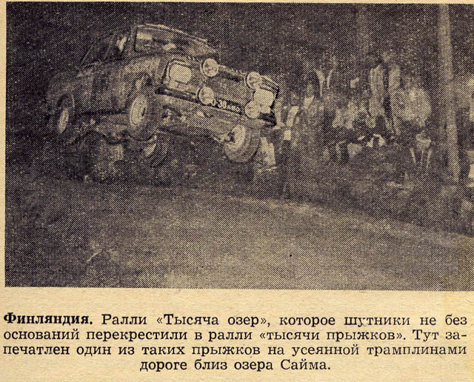

дии,—наш советский гонщик Стасис Брундза. Пора-
зительный талант!.. Надо было видеть, как он на на-
шем «Москвиче-412» уверенно обгонял шведских и
немецких гонщиков, выступавших на гораздо более
мощных машинах СААБ и БМВ! А в своем клас-
се (до 1600 см3, группа 2) ему просто не было рав-
ных—вместе со штурманом В. Ильиным он занял
первое место. Хорошо прошел дистанцию и другой
наш заводской экипаж в составе В. Бубнова и А Пе-
ченкина. Благодаря этому команда СССР заняла вы-
сокое второе место в национальном зачете, уступив
первенство только хозяевам трассы и получив приз
за лучший результат среди иностранных клубов
Другое мое яркое впечатление—автомобильная
Финляндия. Нигде, пожалуй, я не видел такой образ-
цовой транспортной дисциплины и такого порядка на

======================== 311 ========================
улицах и дорогах. В краю, изрезанном тысячами
озер, исчерченном руслами множества рек и кана-
лов, не очень-то с руки строить железные дороги
Основные коммуникации здесь рассчитаны на авто-
мобиль. К его услугам и многочисленные современ-
ные дороги с травяной разделительной полосой или
небольшим барьером, и паромы—морские, озерные
речные, и прекрасная четкая организация движения
весьма оживленного отнюдь не только на магистра-
лях, но и на самых маленьких, «захолустных» авто-
мобильных тропах, сеть которых поражает своей
густотой.
И еще одна занятная особенность: дороги, как
правило, имеют справа сплошную белую линию раз-
метки, запрещающую выезд на обочину. Но пример-
но через каждую сотню метров линия прерывается
и открывает выезд на специальные площадки для
остановки. Толково!

